420-4D1-MA

Project 2
Gr. 00002

Mandat 3

Par :
Ashley Ugarte Troy,
Hsiao-Shan Tseng,
Daniel Nguon Vy,
Kerian Delourmel

Travail présenté à :
Lorry James Encarnacion

Documentation de l’application de concessionnaire de voiture usée

Architecture de la base de données :
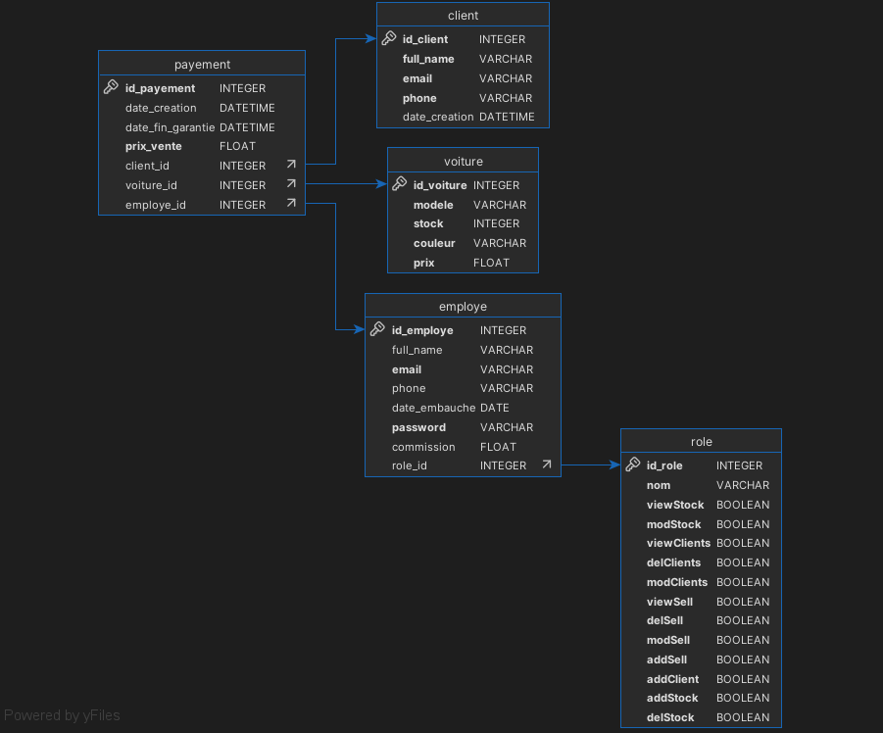

Changement depuis le mandat 2 :
- La table a rôle a reçu de nouvelle colonne qui représente plus de possible permissions pour les rôles.
- L’arrivée du front-end avec une interface graphique simple mais utilisable a 100%.
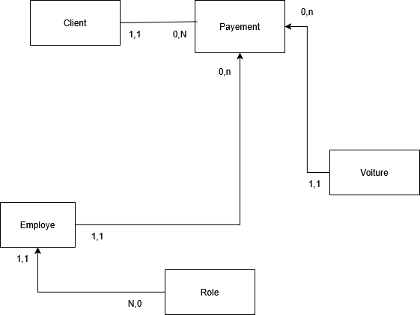
Modèle Relationnelle
Le modèle relationnelle reste inchangé

Diagramme de cas d’utilisations
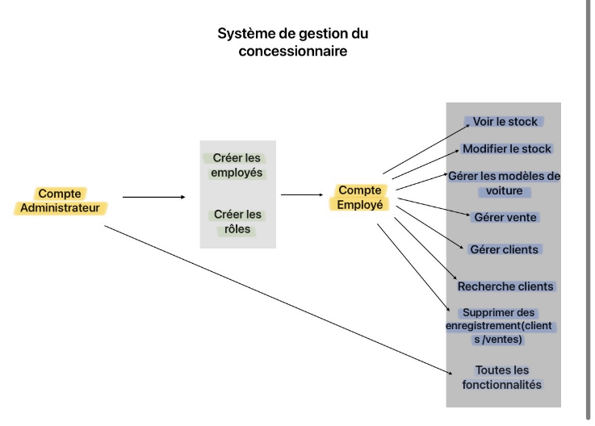
- Le compte admin a la possibilité de crée des comptes employés et de pouvoir crée des rôles personnalisés, s’il le souhait un admin peut donner le rôle admin a d’autre employer qui auront les mêmes fonctionnalités.
- Un employer se voit assigner un rôle lors de la création cela lui donner les permissions qu’il aura dans l’application.
- L’application permet d’ajouter des voitures qui possède un prix et une couleur, un modèle peut exister plusieurs fois si la couleur est différente.
- Un employé avec les bonne permission peut géré les stocks, les clients ou les factures.

(Pour lancer les routes avec swager lancer documentation.js)

